图书馆新书导读第92期——大一新生专题

①题名：慕课:人人可以上大学  作者：(美) 乔纳森·哈伯著  出版社：中国人民大学出版社  出版年：2015  索书号：G434/60  馆藏地：第五借阅室  导读：MOOCs, 是“大规模网络开放课程” (massive open online courses) 的英文缩写, 中文译为“慕课”。近年来引起了国际社会的广泛关注。 甚至被一些学者比作教育界的“海啸”。纽约时报宣布2012年“MOOC之年”。因为数以百万计的学生在世界学习MOOCs课程, 这些课程来自世界顶尖名校, 斯坦福, 加州伯克利, 哈佛和哥伦比亚；同时, 数以百万计的投资流向了这些公司, 媒体认为MOOCs为高等教育带了翻天覆地的变化 。 | 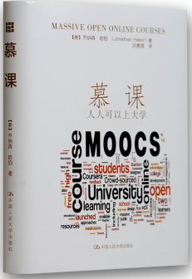

②题名：别让不好意思害了你  作者：秦泉主编  出版社：汕头大学出版社  出版年：2014  索书号：B848.4/2009  馆藏地：第五借阅室  导读：本书主要内容包括: “不好意思” —— 成功的绊脚石 ; 了解“不好意思” —— 对症下药 ; 别“不好意思” —— 了解自己的内心 ; 拒绝“不好意思” —— 行事果断 ; 妙用“不好意思” —— 事业才能达到顶峰 ; 学会“好意思” —— 与人相处才能和谐等。 | 
javascript:;③题名：少有人走的路  作者：杨永胜编纂  出版社：南海出版公司  出版年：2014  索书号：B821-49/1093  馆藏地：第五借阅室  导读：人生是一场艰辛之旅, 旅途中, 每个人都会迷惑不断。我们总是费尽心思地在外面的物质世界中、在别人的身上寻求自己幸福与快乐的答案。如何找到人生幸福的答案？其实, 答案不在别处, 就在我们的内心, 只有改善内在的状态, 进而改变外在的世界, 生命才会豁然开朗。本书教会我们通过延迟享受、承担责任、直面真实和保持平衡, 来面对和处理人生当中的各种问题和痛苦；教会我们认识爱的本质, 教会我们学习爱, 也学习独立；告诉我们怎么找到真正的自我；帮助我们从思想、情绪和身体的桎梏中解脱出来, 最终达到自我认识的更高境界。你会惊奇地发现, 原来我们寻找的幸福答案一直在这里。 | 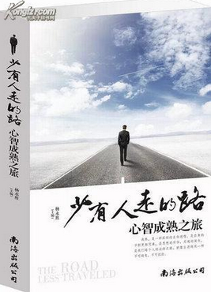

④题名：你一定要懂的经济学知识  作者：王贵水编著  出版社：北京工业大学出版社  出版年：2014  索书号：F0-49/92  馆藏地：第四借阅室  导读：本书介绍了经济学的基本概念、经济繁荣和萧条的原因、竞争与垄断对供给和需求的影响、收入分配的基本常识、国际贸易的货币和实物知识、生活中基本的经济问题等直接关乎人们的切身利益的经济学知识。 | 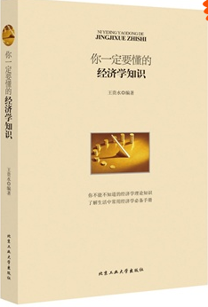

⑤题名：10天打造完美口才:哈佛最受欢迎的高效沟通课  作者：郭鹏编著  出版社：化学工业出版社  出版年：2015  索书号：H019-49/159  馆藏地：第四借阅室  导读：本书介绍了说话的基本功、沟通的重要原则、和陌生人谈话的技巧、成为沟通高手的进阶技巧、避免或解决尴尬的说话技巧、当众讲话的成功技巧、职场上赢得青睐的沟通技巧、让业绩倍增的销售口才技巧、谈判与说服的口才技巧。 | 